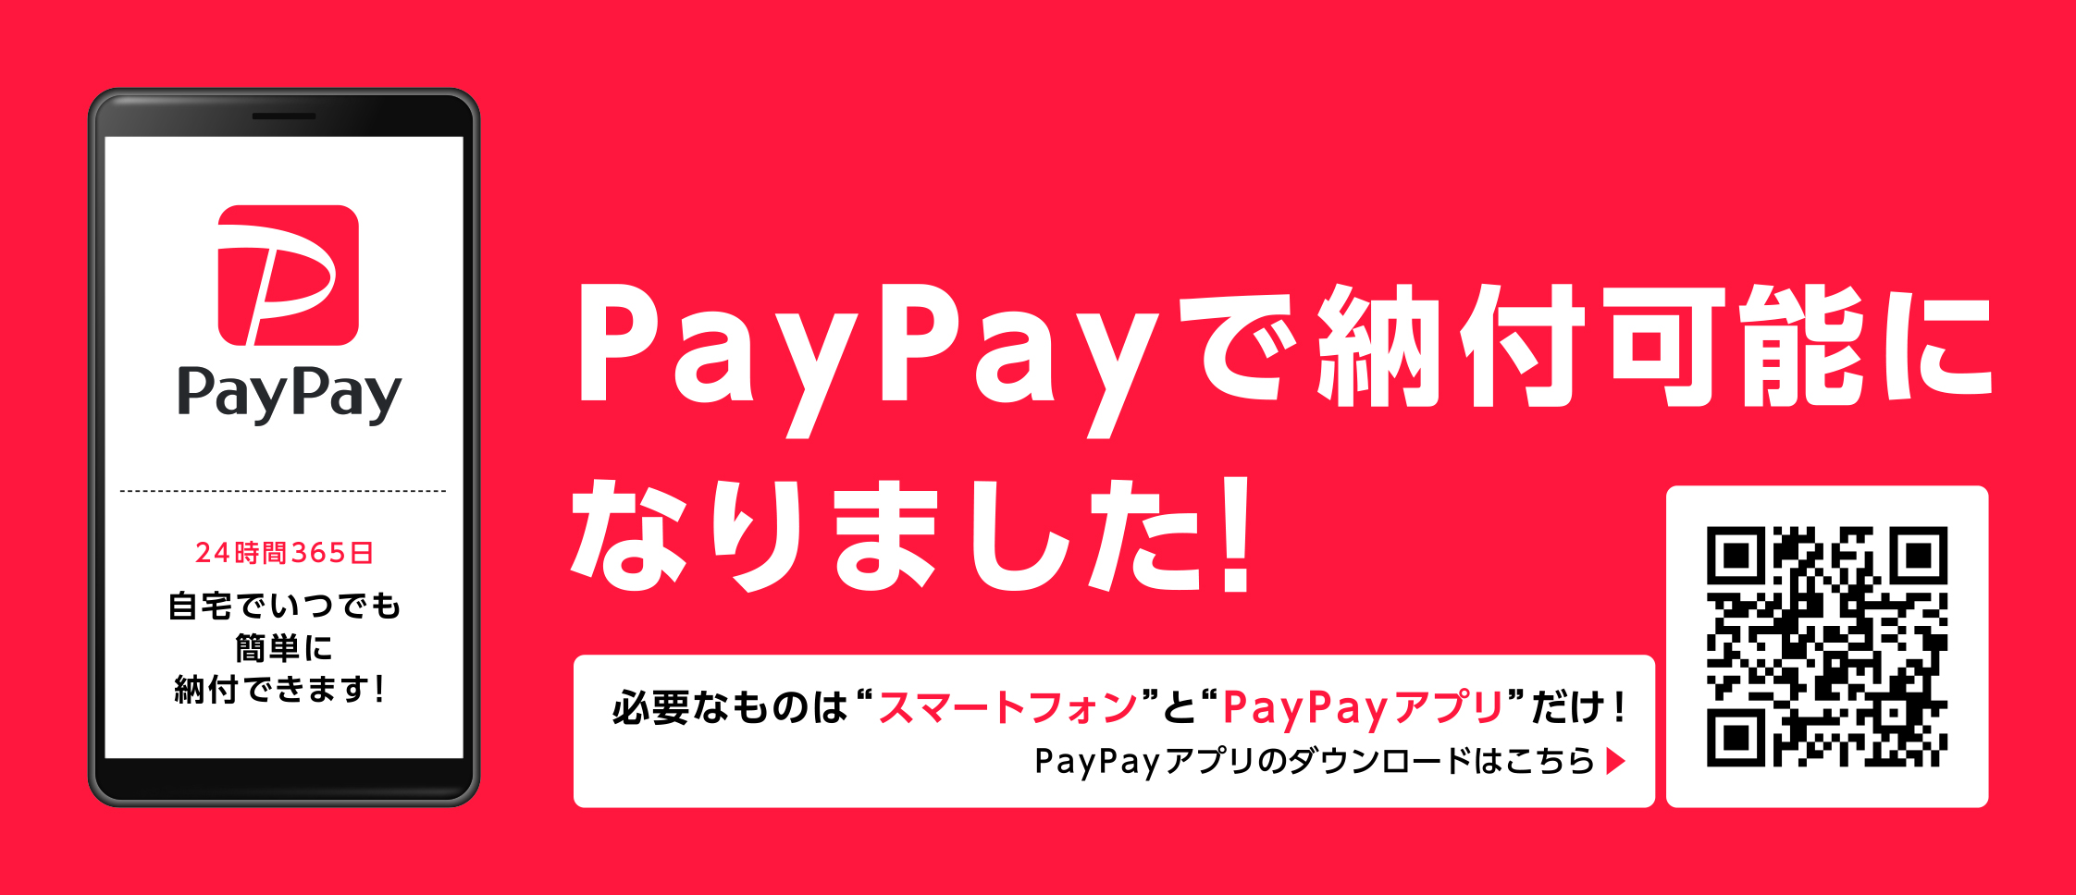
市県民税（普通徴収）、固定資産税・都市計画税、軽自動車税、国民健康保険税が

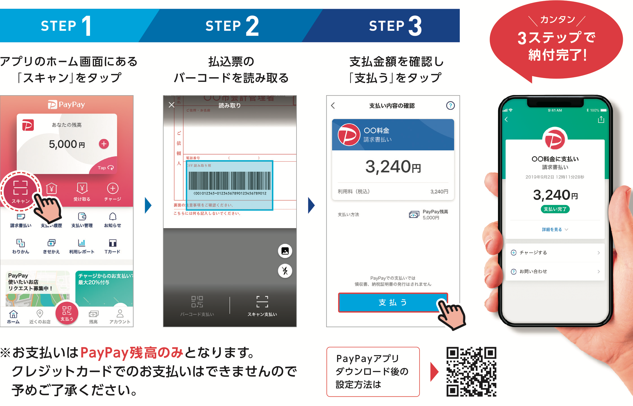

納付の履歴は「利用明細」にてご確認いただけます。(19年9月時点)
※ 領収書は発行されません。

